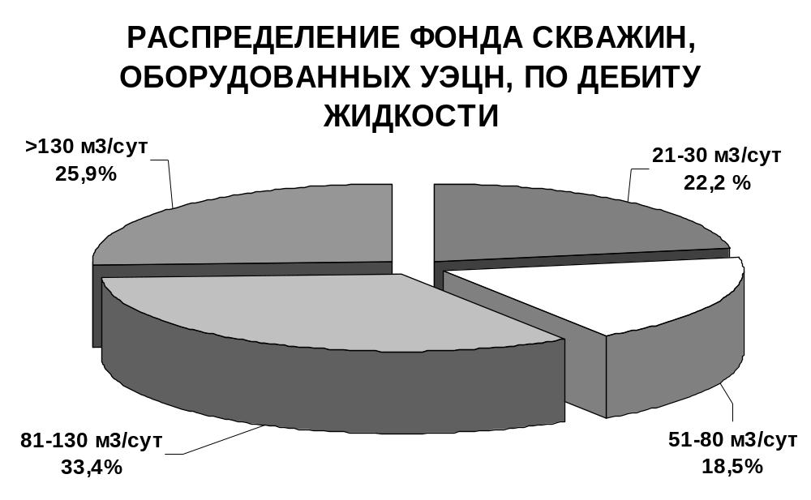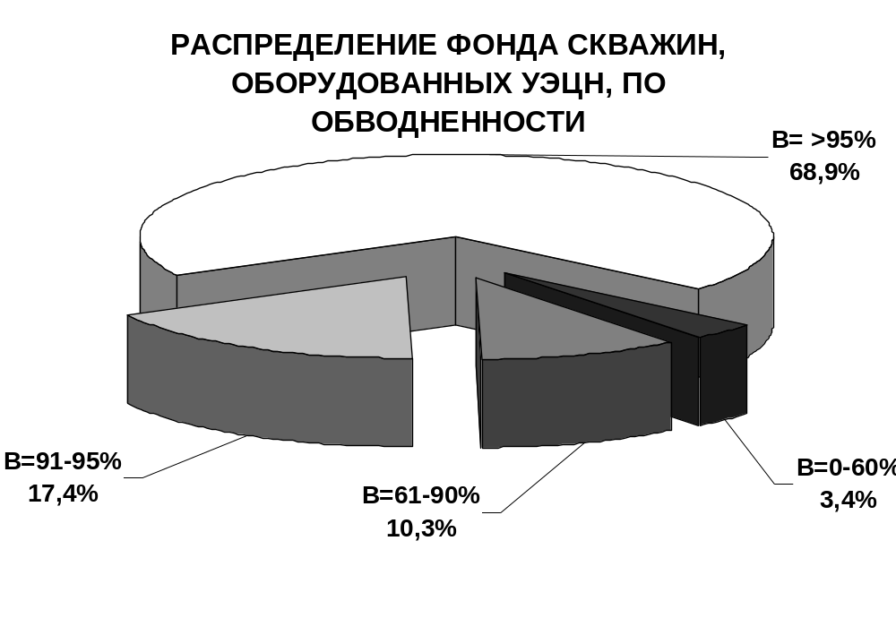
Приложение к дипломному проекту
ст. гр. ГР-98-01 Саитова Ф.Ф.

